着ぐるみ「プラネタ童子」の取り扱いについて

１ 使用前
・着ぐるみは、大切に扱いましょう。
・シミになりやすい素材のため、水濡れ厳禁です。雨天時に野外で使用しないでください。

２ 着用時
・キャラクターのイメージを保つため、着用時の激しい動きや発声、公衆の面前での着脱
は行わないでください。
・対応身長（約150cm～165㎝）を守ってください。
・着用時は視野が狭まるため、安全のため補助者をつけてください。
・体力を消耗します。着用時間、体調管理等には十分注意しましょう。
・薄手の長袖長ズボンを着用し、着ぐるみに直接肌が触れないようにしてください。
・野外で使用する際は、着ぐるみの足は履けません。貸出用の長靴（サイズ25.0cm）を履き、太めの肌色スウェット等をご用意のうえ、着用してください。（着用者の足のシルエットが分からないようにしてください。）
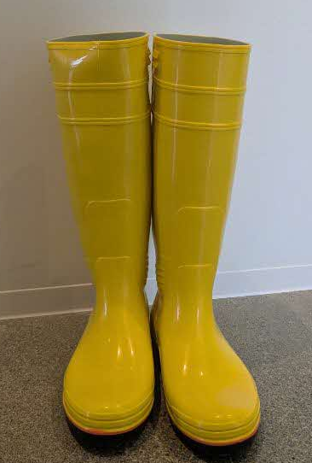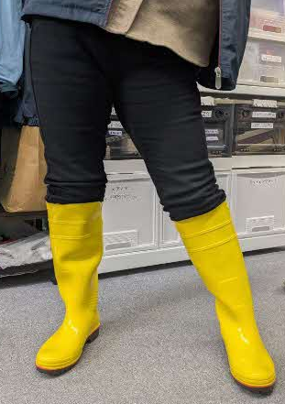

３ 使用後
・汚れ、破損があった場合は、必ず申告をしてください。汚れがひどい、著しい破損があった場合は、クリーニング等を求める場合があります。
貸出時と同じ状態で返却してください。
・内側は消臭スプレー等を使用し、風通しの良い所で陰干ししてください。
・乾燥させてから返却してください。

４ 着ぐるみの貸出・返却について
・茨木市文化・子育て複合施設おにクル７階のきたしんプラネタリウムにて行います。
（茨木市駅前三丁目９番45号）
・文化振興課が指定した日時での対応をお願いします。
茨木市共創文化部文化振興課
℡０７２－６２０－１８１０

